Конспект логопедического занятия в 1 классе с применением здоровьесберегающих технологий по теме: **«Автоматизация звукопроизношения звука [р]»**

Цель: закрепить правильное произношение звука [р] с применением здоровьесберегающих технологий.

Задачи:

*Образовательные:*

* автоматизировать звук [р] в слогах, словах и предложениях
* формировать умение полным предложением отвечать на поставленные вопросы
* расширять и обогащать словарный запас ребенка

*Развивающие:*

* развивать общую и артикуляционную моторику через игру
* развивать фонематический слух, внимание, память, речь, интеллектуальное мышление
* развивать познавательный интерес путём привлечения занимательного материала, создания проблемных ситуаций;
* развивать диалогическую речь.
* Развивать кругозор ребенка

Воспитательные:

* воспитание любознательности, творческого воображения, навыка самоконтроля, самостоятельности и ответственности, бережного отношения к природе

*Здоровьеразвивающий компонент:*

Использование зрительно-поискового тренажера;

Оборудование: резиновый муляж рта, зеркало, презентация, компьютер, карточки, шарик, корзинка

Ход занятия

1. ***Организационный момент.***

*-* Здравствуй.Какое у тебя настроение? Давай улыбнемся и передадим свое хорошее настроение друг другу. Молодец!

- Сейчас я прочитаю тебе стихотворение.Послушай внимательно и скажи, какой звук я произносила чаще.

**2. Введение в тему урока.**

**Радуга**

**В небе гром, гроза.**

**Закрывай глаза!**

**Дождь прошел. Трава блестит,**

**В небе радуга стоит.**

- Какой звук произносился чаще? (звук р)

Правильно.

- Значит, над каким звуком мы сегодня будем работать?

Сегодня мы будем упражняться в правильном произнесении звука [Р].

- А ты любишь путешествовать? Сегодня мы отправимся на экскурсию по окрестностям нашего села, а точнее в наш Ботанический сад. Но чтобы отправиться в путешествие, мы должны быть какими? (смелыми, сильными, выносливыми). Вот и наш язычок тоже должен быть сильным. А чтобы он был сильным, что нужно сделать? (артикуляционную гимнастику)

Но сначала правильно подышим.

1. ***Дыхательное упражнение***

«Шарики» Исходное положение – сидя за партой. Перед тобой шарик. Сделай глубокий вдох через носик и выдох через рот на мячик, и постарайся одним выдохом задуть мячик в корзинку.

1. **Артикуляционная гимнастика.**

Жил веселый язычок,

*Ребенок растягивает губы в улыбке, выполняя язычком произвольные движения в быстром темпе.*

Запирался на крючок.

*Делает язычок узким, кончик поднимают вверх.*

Хоть один он проживал,

Никогда не унывал.

Утром рано просыпался,

За зарядку принимался.

Руки вверх и руки вниз,

*Двигает языком вверх-вниз за зубами с постепенным ускорением.*

А потом ты наклонись.

*Боковые края языка прижимают к верхним коренным зубам и поднимает переднюю часть спинки языка, упирая его кончик в нижние передние резцы.*

А затем подскоки, бег —

*Боковые края языка прижимает к зубам, язык широкий, как бы приклеивается к нёбу.*

Тут совсем не до утех.

*Узким языком выполняет горизонтальные движения, влево-вправо (темп меняется).*

Притомился язычок,

Даже заколол бочок.

*Старается сделать язычок как можно уже.*

Умываться он пошел,

Щетку в ванной он нашел.

*Кончиком языка за верхними и нижними зубами выполняет движение сверху вниз и наоборот.*

Зубы чистил, полоскал,

*Имитирует полоскание ротовой полости.*

А умылся — засверкал.

*Кончиком языка облизывает губы.*

А на завтрак язычок

Выпил тепленький чаек

*Язык широкий, приподнимает его края и образуют небольшое углубление в спинке языка.*

С вкусным вареньем,

*Передней широкой частью языка, облизывает то верхнюю, то нижнюю губу.*

С большим наслажденьем.

*Улыбается, сомкнув зубы.*

Взялся язычок за дело —

И работа закипела:

*Язык широкий, боковые края языка прижимает к коренным зубам, кончиком как бы снизу вверх чистит нижние резцы.*

Подметал, белил и мыл —

*Отрабатывает подъем языка и его подвижность.*

Ничего он не забыл.

*Широким кончиком языка касается с продвижением вперед нёба.*

Прогуляться он пошел,

*Узким языком выполняет горизонтальные движения влево-вправо*

Много он забав нашел:

С горки весело спускался,

*Боковые края языка прижимает к верхним зубам и поднимает переднюю часть спинки языка, упирая его кончик в нижние резцы.*

На качелях покачался,

*Двигает языком вверх-вниз с постепенным ускорением.*

На лошадке поскакал,

*Прижимает язык к нёбу и опускают вниз (щелкают).*

И ни разу не упал.

А потом домой вернулся,

*Помещает язык в нижнее положение, расслабляет, сжав зубы.*

Дверь закрыл и улыбнулся.

*Опускает язык вниз, зубы сжимает и улыбается.*

- Вот и поработал наш язычок, стал сильным и теперь мы смело можем отправиться в путь. А на чем мы отправимся путешествовать? Отгадай загадку.

Свет горит, мотор гудит

На колёсах шины

По дороге лихо мчит

Быстро нас ….. (машина)

*-* Мы отправляемся на машине.Нужно ее завести?

**5. Работа с профилем звука «р»**  
 1. Беседа об органах речи, участвующих в произнесении звука «р»

Губы улыбаются, зубы разомкнуты, кончик языка поднят к бугоркам, сильная воздушная струя заставляет кончик языка вибрировать, голос работает.

1. Показ на профиле положения органов речи при произнесении звука «р»
2. Показ положения языка на муляже.
3. Показ артикуляции звука «р» логопедом перед зеркалом

Как гудит мотор? (тррррр)

*(ребенок повторяет звуки ТРРРР)*

Это ботанический сад.(слайд) Ты была в этом саду? Что знаешь о нем?

Здесь растет очень много разных лекарственных растений, здесь можно отдохнуть и послушать пение птиц. Посмотри, сколько здесь ромашек. А ромашки здесь волшебные. Посмотри, на них что-то написано.

***6. Автоматизация правильного произношения звука [р] в слогах (Приложение 1)***

- Прочитаем слоги (ра, ро, ру, ри, рэ, ры; ар, ор, ур, ир, эр, ыр).

- Молодец! У тебя все получилось.

1. ***Игра на развитие внимания, фонематического слуха***

**- Внимательно слушаем, я называю слоги, ты хлопнешь в ладошки, если услышишь звук [р]**

**в слогах: по, ру, ма, на, лы, ры, ла, ра, то, лу, ру, ыэ, ро, пу;**

1. ***Физминутка.***

По дорожке, по дорожке

Скачем мы на правой ножке.

*(Подскоки на правой ноге.)*

И по этой же дорожке

Скачем мы на левой ножке.

*(Подскоки на левой ноге.)*

По тропинке побежим,

До лужайки добежим.

**(Бег на месте.)**

На лужайке, на лужайке

Мы попрыгаем, как зайки.

*(Прыжки на месте на обеих ногах.)*

Стоп. Немного отдохнем.

И тихонечко пойдем.

*(Ходьба на месте.)*

**9. *Автоматизация правильного произношения звука [р] в словах (по слайду)***

Отдохнули, и теперь пойдем дальше по тропинке. И будем дальше учиться произносить звук [р], но уже в словах. Для этого нам необходимо назвать слова, чётко проговаривать звук [р]:

- Какие еще растения, в названиях которых есть буква р, ты знаешь?

- А вот какие растения растут в нашем ботаническом саду. (работа по слайдам)

(первоцвет, папоротник, крапива, барбарис, клевер, кровохлебка, крыжовник, петрушка, смородина, чертополох).

***10.Игра «Угадай где звук».***

А теперь, давай определим, где находится звук в начале, середине или в конце слова.

**Слова:** кедр, ромашка, смородина, клевер, папоротник, роза.

* Звукобуквенный анализ слова **кедр**

- Проговори, сколько слогов в слове?

К – согласный мягкий глухой звук   
Е – гласный звук  
Д – согласный твёрдый звонкий звук  
Р – согласный твёрдый звонкий звук

***11. Гимнастика для глаз. Зрительный тренажер (слайд)***

**Работа в тетрадях**

**12. *Автоматизация правильного произношения звука [р] в предложении***

В Ботаническом саду растут разные лекарственные растения.

- Назови слова, в которых есть звук (р).

- А для чего человеку нужны лекарственные растения? Лекарственные – значит ими можно лечиться. А как мы должны относиться к растениям? (беречь их).

***13.Закрепление зрительного образа буквы (найди и обведи Р).***

У нас на столе лежит листочек. Нужно найти буквы Р и обвести их.

***14. Итог занятия***

- Вот и подошло к концу наше занятие. Где мы сегодня побывали? Что запомнилось?

- Назови слова, где звучал звук Р.

* Рефлексия.

- Молодец, ты хорошо занималась? У тебя на столе лежит ромашка, дорисуй ей мимику: улыбку, безразличие или грусть, это и будет означать, как понравилось тебе занятие.

- Занятие окончено. До свидания.

**Приложение**

**№1**



**№2**

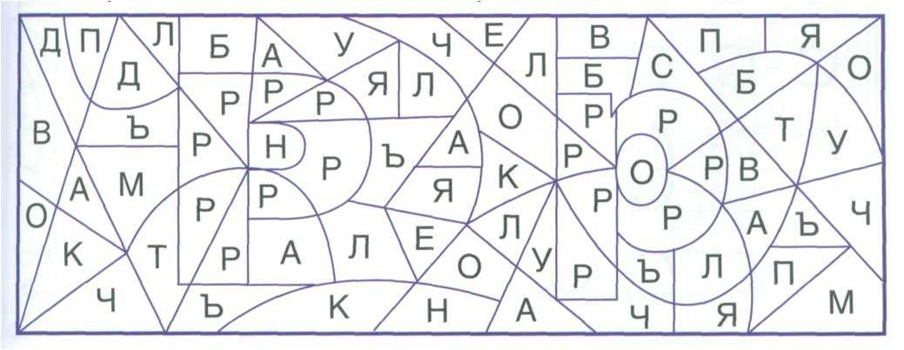

**№3**

